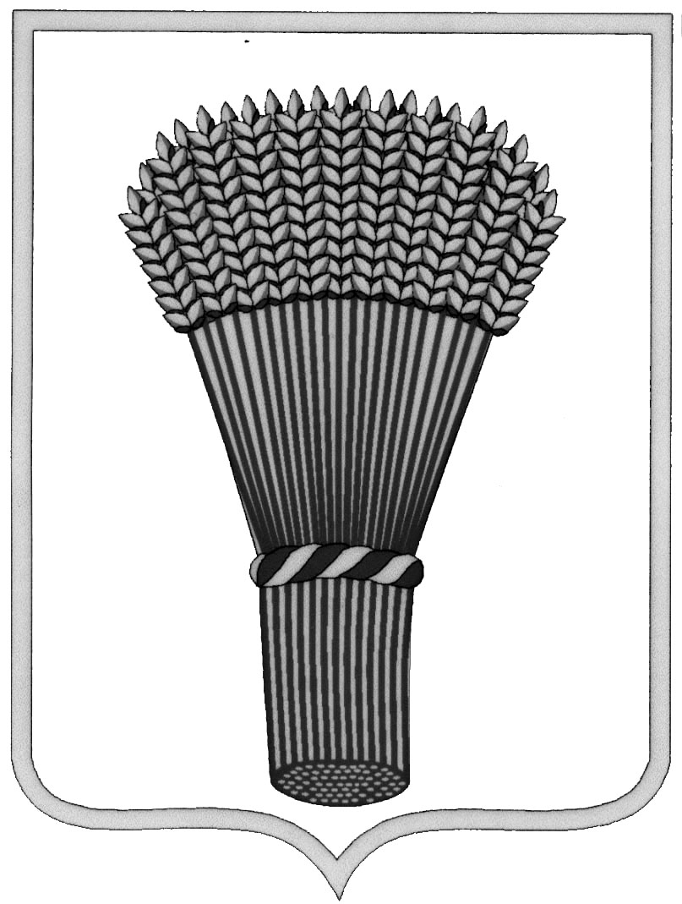

#### АДМИНИСТРАЦИЯ ГОРОДСКОГО ПОСЕЛЕНИЯ - ГОРОД ОСТРОГОЖСК

#### Острогожского муниципального района

#### Воронежской области

# **П О С Т А Н О В Л Е Н И** **Е**

# «*__*11*_*» 05 2021 г. № *_*165*__*

# г. Острогожск

**Об утверждении Плана-графика мероприятий, направленных на избавление от «визуального мусора» и создание привлекательного облика на территории городского поселения – город Острогожск Острогожского муниципального района Воронежской области в соответствии с требованиями, утвержденными приказом Минстроя России от 13.04.2017 года № 711/пр**

В соответствии с приказом Минстроя России от 13.04.2017 № 711/пр «Об утверждении методических рекомендаций для подготовки правил благоустройства территории поселений, городских округов, внутригородских районов», во исполнение подпункта 2.2 пункта 2 раздела 1 протокола №410-ПРМ-АЧ от 13.06.2017 Всероссийского селекторного совещания по вопросам реализации в субъектах Российской Федерации мероприятий приоритетного проекта «Формирование комфортной городской среды», в целях организации работы, направленной на создание привлекательного облика городского поселения – город Острогожск, администрация городского поселения – город Острогожск Острогожского муниципального района Воронежской области

П О С Т А Н О В Л Я Е Т:

1. Утвердить План-график мероприятий, направленных на избавление от «визуального мусора» и создание привлекательного облика на территории городского поселения – город Острогожск согласно приложению к настоящему распоряжению.
2. Контроль за исполнением настоящего постановления оставляю за собой.

Глава администрации городского

поселения – город Острогожск А.В.Колесников

исп. Журавлев В.И.

согл. Майгурова С.А.

Приложение

к постановлению администрации городского поселения – город Острогожск Острогожского муниципального района Воронежской области от «_11_» _____05_____ 2021 г. № _165__

**План-график мероприятий,**

**направленных на избавление от «визуального мусора» и создание привлекательного облика на территории городского поселения – город Острогожск на 2021 год.**

|  |  |  |  |
| --- | --- | --- | --- |
| № п/п | Наименование работ | Сроки проведения | Ответственный исполнитель |
| 1 | Проведение инвентаризации вывесок и рекламных конструкций, размещенных на фасадах зданий, в особенности на центральных улицах и в зонах гостеприимства, в том числе у автомобильных дорог общего пользования, являющихся «въездными воротами» в населенный пункт | До  31 декабря 2021 года | Журавлев В.И.  Емцев И.Н. |
| 2 | Разработка и утверждение плана мероприятий, направленных на поэтапное приведение вывесок и рекламных конструкций в соответствие с Правилами благоустройства территории городского поселения – город Острогожск Острогожского муниципального района Воронежской области, предусматривающих завершение работы до конца 2019 года | До  31 декабря 2021 года | Журавлев В.И.  Емцев И.Н. |
| 3 | Разработка современных систем навигации (комплекса знаков, указателей, схем, обеспечивающих удобство ориентирования для местных жителей и посетителей поселения) | До  31 декабря 2021 года | Журавлев В.И.  Емцев И.Н. |
| 4 | Приведение наружной рекламы на зданиях, имеющих статус объектов культурного наследия, в соответствии со ст. 35.1 Федерального закона от 25.06.2002 №73-ФЗ «Об объектах культурного наследия народов Российской Федерации» и п. 3.1 ст. 19 Федерального закона от 13.03.2006 года № 38-ФЗ «О рекламе» | До  31 декабря 2021 года | Журавлев В.И.  Емцев И.Н. |
| 5 | Проведение Информационно-разъяснительной работы с населением и предпринимателями, интересы которых будут затронуты в ходе проведения вышеуказанных пунктов | До  31 декабря 2021 года | Журавлев В.И.  Емцев И.Н. |
| 6 | Приведение вывесок и рекламных конструкций, размещенных на фасадах зданий, в особенности на центральных улицах и в зонах гостеприимства, в том числе у автомобильных дорог общего пользования, являющихся «въездными воротами» в населенный пункт в соответствии с Правилами благоустройства территории городского поселения – город Острогожск Острогожского муниципального района Воронежской области | До  31 декабря 2021 года | Журавлев В.И.  Емцев И.Н. |

Глава администрации городского

поселения – город Острогожск А.В.Колесников